Resolución del Pleno del Instituto de Transparencia, Acceso a la Información Pública y Protección de Datos Personales del Estado de México y Municipios, con domicilio en Metepec, Estado de México, a treinta y uno de enero de dos mil veinticuatro.

**VISTO** el expediente electrónico formado con motivo del recurso de revisión número **03695/INFOEM/IP/RR/2023**, interpuesto por el C. **XXXX**, en lo sucesivo **El Recurrente**, en contra de la respuesta del **Ayuntamiento de Nezahualcóyotl**, en lo subsecuente **El Sujeto Obligado,** se procede a dictar la presente resolución.

**A N T E C E D E N T E S D E L A S U N T O**

**PRIMERO.** **De la Solicitud de Información.**

Con fecha veintidós de mayo de dos mil veintitrés, **El Recurrente** presentó a través del Sistema de Acceso a la Información Mexiquense (**SAIMEX**) ante **El Sujeto Obligado**, la solicitud de acceso a la información, registrada bajo el número de expediente **00254/NEZA/IP/2023**, mediante la cual solicitó lo siguiente:

*“Solicito, atentamente, tenga a bien darme información sobre el presupuesto público que recibieron durante el año 2022, en que lo ejercieron y que resultados obtuvieron, por atención a la alerta de violencia de género contra las mujeres.” (Sic.)*

**MODALIDAD DE ENTREGA**: A través del **SAIMEX**.

**SEGUNDO. De la respuesta del Sujeto Obligado.**

En el expediente electrónico **SAIMEX**, se aprecia que **El Sujeto Obligado** en fecha siete de junio de dos mil veintitrés, dio respuesta a la solicitud de información señalando lo siguiente:

*“Folio de la solicitud:* ***00254/NEZA/IP/2023***

*En respuesta a la solicitud recibida, nos permitimos hacer de su conocimiento que con fundamento en el artículo 53, Fracciones: II, V y VI de la Ley de Transparencia y Acceso a la Información Pública del Estado de México y Municipios, le contestamos que:*

*me permito remitir a usted, la respuesta generada bajo su más estricta responsabilidad por los Servidores Públicos Habilitados de la Dirección General de Seguridad Ciudadana, mediante el oficio DGSC/1115/2023, de la Tesorería Municipal, mediante el oficio HA/TM/SJ/3765/2023, Instituto Municipal de la Mujer, mediante el oficio IMM/251/2023, mismos que se anexan a la presente.*

*ATENTAMENTE*

*C. MARIA GUADALUPE PÉREZ HERNÁNDEZ” (Sic).*

El Sujeto Obligado anexó a la respuesta el documento denominado “**CONTESTACION 254.pdf**”, el cual no se reproduce por ser del conocimiento de las partes; no obstante, se hará el análisis de su contenido en el estudio correspondiente.

**TERCERO. Del recurso de revisión.**

Inconforme con la respuesta notificada por **El Sujeto Obligado**, **El Recurrente** interpuso el recurso de revisión, en fecha veintisiete de junio de dos mil veintitrés, el cual fue registradoen el sistema electrónico con el expediente número **03695/INFOEM/IP/RR/2023**, en el cual arguye, las siguientes manifestaciones:

1. **Acto Impugnado:**

*“****El acto que se recurre es la incompleta respuesta a la información que se solicitó****, toda vez que requiero conocer que presupuesto se le asignó al municipio de Nezahualcóyotl, para combatir la violencia de género contra las mujeres, en que sé gasto dicho recurso, cuánto se gastó en cada rubro mencionado y cuáles fueron los beneficios o resultados obtenidos." [Sic]*

1. **Razones o Motivos de Inconformidad**:

*“la incompleta respuesta a la información que se solicitó, toda vez que requiero conocer que presupuesto se le asignó al municipio de Nezahualcóyotl, para combatir la violencia de género contra las mujeres, en que sé gasto dicho recurso, cuánto se gastó en cada rubro mencionado y cuáles fueron los beneficios o resultados obtenidos.* ***Asimismo, solicito de la manera más atenta del sujeto obligado, tenga a bien informarme en dónde puedo consultar de manera periódica la información requerida.****" [Sic]*

**CUARTO. Del turno del recurso de revisión.**

Medio de impugnación que le fue turnado al **Comisionado Presidente José Martínez Vilchis**, por medio del sistema electrónico en términos del arábigo 185, fracción I, de la Ley de Transparencia y Acceso a la información Pública del Estado de México y Municipios, del cual recayó acuerdo de admisión en fecha cuatro de julio del año en curso, determinándose en él, un plazo de siete días para que las partes manifestaran lo que a su derecho corresponda en términos del numeral ya citado.

**QUINTO. De la etapa de instrucción.**

Así, una vez abierta la etapa de instrucción, en el sumario se observa que **El Sujeto Obligado** en fecha siete de julio de dos mil veintitrés, presentó su informe justificado, mismo que fue puesto a la vista del Recurrente el día seis de diciembre de dos mil veintitrés, para que en un término de tres días **El Recurrente** adujera manifestaciones; asimismo, se hace constar que **El** R**ecurrente** fue omiso en presentar sus manifestaciones respecto al informe justificado remitido por el **Sujeto Obligado**; finalmente se advierte de las constancias que integran el presente expediente, que no existe prueba alguna que deba desahogarse.

**SEXTO. De la ampliación del término para resolver.**

En fecha seis de diciembre de dos mil veintitrés, se amplió el término para resolver el recurso de revisión en términos del artículo 181 párrafo tercero de la Ley de Transparencia y Acceso a la Información Pública del Estado de México y Municipios por un plazo de quince días hábiles.

Este organismo garante no pasa por alto justificar, que el plazo para emitir resolución en el presente asunto encuentra justificación en el alto número de recursos de revisión recibidos dentro del primer semestre del año dos mil veintidós, que, en comparación con los recibidos el año pasado dentro del mismo periodo, se ha incrementado aproximadamente un 400%, circunstancia atípica que ha rebasado las capacidades técnicas y humanas del personal encargado de la proyección de las resoluciones a dichos medios de impugnación.

Por ello, es menester precisar que si bien se ha excedido el plazo para resolver el presente medio de impugnación, de conformidad con la ley de la materia, el plazo para emitir resolución se encuentra justificado en los elementos para medir su razonabilidad de asuntos conforme a los parámetros establecidos por diversos órganos jurisdiccionales federales, aplicables también en procedimientos análogos, como el que nos ocupa.

Así, en términos de lo que establecen los artículos 8.1 y 25 de la Convención Americana sobre Derechos Humanos, los recursos deben ser sencillos y resolverse en el menor tiempo posible, tomando en consideración la dilación total del procedimiento; esto es, en un plazo razonable.

En ese sentido, el legislador fijó los términos procesales en las leyes, de manera general, sin que pudiera prever la variada gama de casos que son resueltos por los órganos jurisdiccionales o cuasi jurisdiccionales, tanto por la complejidad de los hechos, como por el número de casos que conocen.

Por ello, excepcionalmente, si un asunto es resuelto con posterioridad a los plazos señalados por la norma debe analizarse la razonabilidad del tiempo necesario para su resolución, atentos a los siguientes criterios:

a) Complejidad del asunto: La complejidad de la prueba, la pluralidad de sujetos procesales, el tiempo transcurrido, las características y contexto del recurso.

b) Actividad Procesal del interesado: Acciones u omisiones del interesado.

c) Conducta de la Autoridad: Las Acciones u omisiones realizadas en el procedimiento. Así como si la autoridad actuó con la debida diligencia.

d) La afectación generada en la situación jurídica de la persona involucrada en el proceso: Violación a sus derechos humanos.

De modo que, cuando se trate de un asunto excepcional, por alguna o todas las características mencionadas o bien, cuando el ingreso de asuntos al órgano jurisdiccional o cuasi jurisdiccional respectivo supere notoriamente al que podría considerarse normal, debe concluirse que es una excluyente de responsabilidad en relación con la actuación del funcionario, como ha acontecido en el caso que nos ocupa.

Argumento que encuentra sustento en la jurisprudencia P./J. 32/92 emitida por el Pleno de la Suprema Corte de Justicia de la Nación de rubro “TÉRMINOS PROCESALES. PARA DETERMINAR SI UN FUNCIONARIO JUDICIAL ACTUÓ INDEBIDAMENTE POR NO RESPETARLOS SE DEBE ATENDER AL PRESUPUESTO QUE CONSIDERÓ EL LEGISLADOR AL FIJARLOS Y LAS CARACTERÍSTICAS DEL CASO.”, visible en la Gaceta del Seminario Judicial de la Federación con el registro digital 205635.

Razones por las cuales cabe concluir que, la resolución al recurso de revisión se solventa hasta esta fecha, debido a que existe una excesiva carga de trabajo en desproporción a la capacidad de los recursos materiales y humanos con que cuenta este Instituto para atender la enorme demanda de usuarios que acuden para que se les garantice su Derecho de acceso a la información Pública y Protección de Datos Personales, aunado a la complejidad de los hechos a los que se refieren, así como al volumen del expediente, la extensión de los escritos y pruebas aportadas y desahogadas por las partes; lo que impide la tramitación de los recursos dentro de los términos legales previamente establecidos por la Ley, por tratarse de causas de fuerza mayor.

Al respecto, también son de considerar los criterios sostenidos por el Cuarto Tribunal Colegiado en Materia Administrativa del Primer Circuito, cuyos rubros y datos de identificación son los siguientes:

“PLAZO RAZONABLE PARA RESOLVER. DIMENSIÓN Y EFECTOS DE ESTE CONCEPTO CUANDO SE ADUCE EXCESIVA CARGA DE TRABAJO.” consultable en el Seminario Judicial de la Federación y su gaceta, con el registro digital 2002351.

“PLAZO RAZONABLE PARA RESOLVER. CONCEPTO Y ELEMENTOS QUE LO INTEGRAN A LA LUZ DEL DERECHO INTERNACIONAL DE LOS DERECHOS HUMANOS.”, visible en el Seminario Judicial de la Federación y su gaceta, con el registro digital 2002350.

Por ello, este organismo garante comprometido con la tutela de los derechos humanos confiados, señala que este exceso del plazo legal para resolver el presente asunto, resulta de carácter excepcional.

**SÉPTIMO. Del Cierre de Instrucción.**

Así, una vez transcurrido el término legal, se decretó el cierre de instrucción en fecha veinticinco de enero de dos mil veinticuatro, en términos del artículo 185 Fracción VI de la Ley de Transparencia y Acceso a la Información Pública del Estado de México y Municipios, iniciando el término legal para dictar resolución definitiva del asunto.

**C O N S I D E R A N D O**

**PRIMERO. De la competencia**.

Este Instituto de Transparencia, Acceso a la Información Pública y Protección de Datos Personales del Estado de México y Municipios, es competente para conocer y resolver el presente recurso de revisión interpuesto por la ahora Recurrente, conforme a lo dispuesto en los artículos 6, apartado A, fracción IV, de la Constitución Política de los Estados Unidos Mexicanos; 5, párrafos trigésimo segundo y trigésimo tercero, fracciones IV y V, de la Constitución Política del Estado Libre y Soberano de México; artículos 1, 2 fracción II, 13, 29, 36 fracciones I y II, 176, 178, 179, 181 párrafo tercero y 185 de la Ley de Transparencia y Acceso a la Información Pública del Estado de México y Municipios; y 7, 9 fracciones I y XXIV, y 11 del Reglamento Interior del Instituto de Transparencia, Acceso a la Información Pública y Protección de Datos Personales del Estado de México y Municipios.

**SEGUNDO. Sobre los alcances del recurso de revisión.**

Anterior a todo debe destacarse que el recurso de revisión tiene el fin y alcance que señalan los numerales 176, 179, 181 párrafo cuarto, 194 y 195, y demás aplicables de la Ley de Transparencia y Acceso a la Información Pública del Estado de México y Municipios vigente y será analizado conforme a las actuaciones que obren en el expediente electrónico con la finalidad de reparar cualquier posible afectación al derecho de acceso a la información pública y garantizando el principio rector de máxima publicidad.

**TERCERO. Del estudio de las causas de improcedencia y sobreseimiento.**

Es menester resaltar que en el procedimiento de acceso a la información pública y de los medios de impugnación de la materia, se advierten diversos supuestos de procedibilidad que deben estudiarse con la finalidad de dar cumplimiento a los principios de legalidad y objetividad inmersos en el artículo 9, de Ley de Transparencia y Acceso a la Información Pública del Estado de México y Municipios, en correlación con la seguridad jurídica que debe generar lo actuado ante este Organismo garante.

Siendo una facultad legal entrar al estudio de las causas de improcedencia que hagan valer las partes o que se adviertan de oficio por este Resolutor; presupuestos procesales de inicio o trámite de un proceso que dotan de seguridad jurídica las resoluciones emitidas por este organismo colegiado, máxime que se trata de una figura procesal adoptada en la ley de la materia, la cual permite dilucidar alguna causal que impida el estudio y resolución de un asunto en su fondo, cuando una vez admitido el recurso de revisión se advierta una causa de improcedencia que permita sobreseerlo.

Estudio de causales de improcedencia que no son incompatibles con el derecho de acceso a la justicia, ya que éste no se coarta por regular causas de improcedencia y sobreseimiento con tales fines[1].

La Ley de Transparencia de la entidad, en su artículo 192, contempla la figura jurídica del sobreseimiento, y específicamente en sus hipótesis inmersas en la fracción III, refieren que se sobreseerá el asunto cuando **El Sujeto Obligado** responsable del acto lo modifique o revoque de tal manera que el recurso de revisión quede sin materia o admitido el recurso de revisión, aparezca alguna causal de improcedencia en los términos de la presente Ley.

Bajo esa línea, con la finalidad de determinar si se modificó o revocó el acto u omisión del **Sujeto Obligado**, para el efecto de que quede sin materia el recurso de revisión, es necesario realizar una valoración de la información remitida en informe justificado y determinar si dicha consecuencia se subsume en el presupuesto procesal que establece la fracción III, del artículo 192, de la Ley de Transparencia y Acceso a la Información Pública del Estado de México y Municipios, a efecto de generar certeza jurídica sobre la satisfacción del derecho de acceso a la información accionado por el particular, sirviendo para tales efectos las siguientes líneas argumentativas.

En primera instancia, es necesario hacer referencia a los motivos o razones de inconformidad que expresa **El Recurrente**, los cuales, concatenados con el acto impugnado, señalan medularmente, la entrega de información incompleta.

Resultando procedente la interposición del recurso de revisión cuando **El Sujeto Obligado** no hace entrega de la información con lo solicitado; en ese tenor se precisa que la materia sobre la cual versará el estudio del asunto, consiste en verificar si **El Sujeto Obligado** atendió el requerimiento formulado por el hoy **Recurrente**, otorgando la respuesta que en derecho corresponde.

Como señalamos en el antecedente **PRIMERO**; en fecha veintidós de mayo de dos mil veintitrés, **El** **Recurrente** realizóla solicitud de acceso a la información con folio **00254/NEZA/IP/2023**,requiriendo se le proporcionara objetivamente, el o los documentos en donde conste lo siguiente:

* 1. *Presupuesto asignado, ejercido y resultados obtenidos para la atención a la alerta de violencia de género contra las mujeres en el año 2022.*

Consecuentemente, el **Sujeto Obligado** emitió respuesta a la solicitud de información con número de folio **00254/NEZA/IP/2023,** remitiendo para tal efecto el archivo electrónico comprimido denominado “***CONTESTACION 254.pdf***”, el cual contiene los documentos que se describen a continuación:

* Escrito signado por Titular de la Unidad de Transparencia, mediante el cual informa al entonces solicitante de información que, remite las respuestas generadas por los Servidores públicos Habilitados de la Dirección General de Seguridad Ciudadana, Tesorería Municipal e Instituto Municipal de la Mujer.
* Oficio número DGSC/1115/2023, a través del cual, el Director General de Seguridad Ciudadana informa al Titular de la Unidad de Transparencia que, la Dirección de Prevención del Delito y Participación Ciudadana adscrita a esa Dirección General, informó mediante oficio número DGSC/DPDPC/234/2023 lo siguiente:

El presupuesto para la atención de la alerta de violencia de género contra las mujeres en el municipio de Nezahualcóyotl durante el ejercicio fiscal 2022, se distribuyó de la siguiente manera:

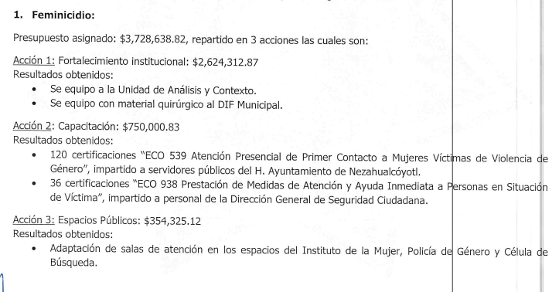

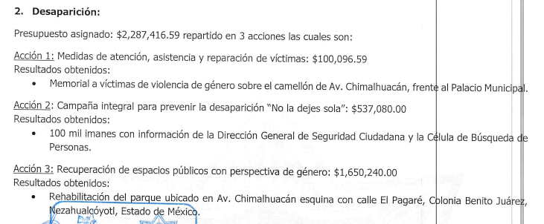

* Oficio número HA/TM/SJ/3765/2023, mediante el cual el Tesorero Municipal comunica al Titular de la Unidad de Transparencia que, el Subdirector de Contabilidad General y Presupuesto, remitió dos enlaces electrónicos para la consulta del presupuesto asignado y ejercicio por el Municipio de Nezahualcóyotl 2022, conforme a lo siguiente:

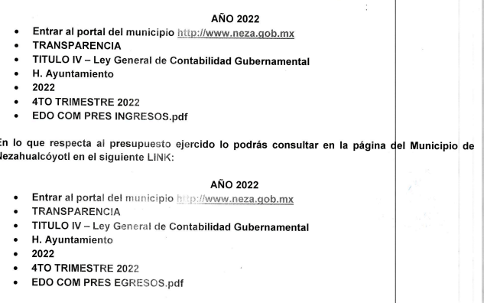

Asimismo, señaló que en cuento a los resultados que se obtuvieron por atención a la alerta de violencia contra las mujeres, no es competencia de la Subdirección de Contabilidad General y Presupuesto.

* Oficio número IMM/251/2023, emitido por la Directora del Instituto Municipal de la Mujer, a través del cual informa al Titular de la Unidad de Transparencia que, dentro de las facultades y atribuciones que le son conferidas a ese Instituto, no se encuentran contempladas las de generar y/o administrar la información correspondiente a la validación, integración y revisión de los proyectos de presupuesto por programas de las dependencias municipales, toda vez que de conformidad con los artículos 30, 31 fracción IV, 32 fracción III del Reglamento Orgánico de la Administración Pública Municipal de Nezahualcóyotl, es competencia de otra área de la administración pública; sin embargo, privilegiando los principios de Transparencia y Máxima Publicidad contemplados en la Ley de Transparencia y Acceso a la Información Pública del Estado de México y Municipios, hago de su conocimiento que este Instituto participó en el *"Programa de Fortalecimiento a la Transversalidad de la Perspectiva de Género"* que emitió el Instituto Nacional de Mujeres, con el proyecto *"Incorporando acciones a favor de la igualdad sustantiva entre mujeres y hombres en el municipio de Nezahualcóyotl”* mismo en el que se designó un monto total de: $200, 000.00, los cuales se destinaron a dos ejes temáticos, tal como se muestra a continuación:

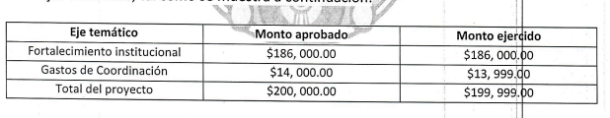

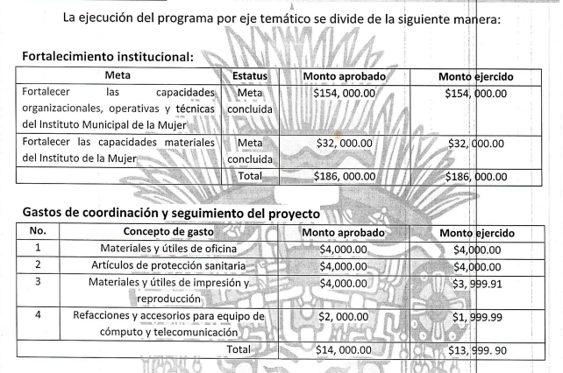

Señalando además que, los resultados obtenidos tras la ejecución del proyecto "*Incorporando acciones a favor de la Igualdad Sustantiva entre Mujeres y Hombres en el Municipio de Nezahualcóyotl",* se lograron capacitar a 472 mujeres, 273 servidores públicos y 1361 alumnos de diferentes escuelas del Municipio de Nezahualcóyotl, llevado a cabo capacitaciones constantes para la incorporación de la perspectiva de género de la administración pública.

Inconforme con la respuesta emitida por **El Sujeto Obligado**, **El Recurrente** interpuso el presente recurso de revisión, señalando como ***Acto Impugnado*** que: *“****El acto que se recurre es la incompleta respuesta a la información*** *que se solicitó, toda vez que requiero conocer que presupuesto se le asignó al municipio de Nezahualcóyotl, para combatir la violencia de género contra las mujeres, en que sé gasto dicho recurso, cuánto se gastó en cada rubro mencionado y cuáles fueron los beneficios o resultados obtenidos.” (Sic);* y como **Razones o Motivos de Inconformidad** lo siguiente:

*“****la incompleta respuesta a la información que se solicitó****, toda vez que requiero conocer que presupuesto se le asignó al municipio de Nezahualcóyotl, para combatir la violencia de género contra las mujeres, en que sé gasto dicho recurso, cuánto se gastó en cada rubro mencionado y cuáles fueron los beneficios o resultados obtenidos.* ***Asimismo, solicito de la manera más atenta del sujeto obligado, tenga a bien informarme en dónde puedo consultar de manera periódica la información requerida.****" [Sic]*

Por otro lado, mediante informe justificado rendido por **El Sujeto Obligado**, se advierte que ha modificado y ampliado su respuesta, contestado a las pretensiones hechas por **El Recurrente**, buscando en todo momento favorecer la transparencia y satisfacer su derecho de acceso a la información; con la información existente en sus archivos. Lo anterior es así, ya que, en fecha siete de julio de dos mil veintitrés, de los documentos que obran en el expediente electrónico, se advierte que **El Sujeto Obligado** remitió través del Sistema de Acceso a la Información Mexiquense (**SAIMEX)** el archivo electrónico comprimido denominado *“****INFORME JUSTIFICADO RR 03695 SOL 254.pdf****”,* el cual colman con lo solicitado por el hoy quejo y mismo que contienen en su parte medular lo siguiente:

* Escrito signado por Titular de la Unidad de Transparencia, mediante el cual informa al entonces solicitante de información que, remite las respuestas generadas por los Servidores públicos Habilitados de la Dirección General de Seguridad Ciudadana, Tesorería Municipal e Instituto Municipal de la Mujer.
* Oficio número DGSC/1423/2023, a través del cual, el Director General de Seguridad Ciudadana informa al Titular de la Unidad de Transparencia que, la Dirección de Prevención del Delito y Participación Ciudadana adscrita a esa Dirección General, informó mediante oficio número DGSC/DPDPC/234/2023 lo siguiente:

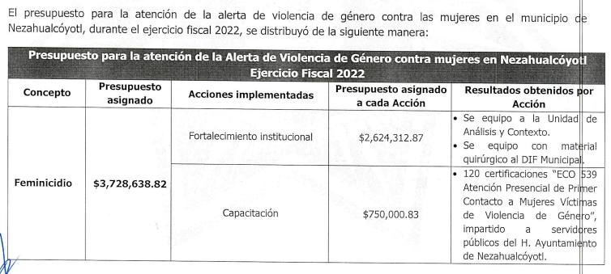

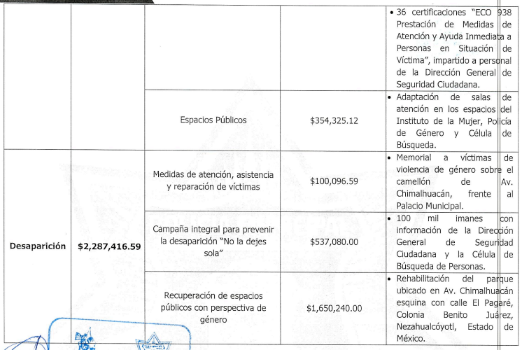

* Oficio número HA/TM/SJ/4493/2023, mediante el cual el Tesorero Municipal comunica al Titular de la Unidad de Transparencia medularmente que, **en lo que respecta al presupuesto ejercido en atención de la alerta de género, se informa que depende de la Dirección de Seguridad Pública, por lo que remite el Estado Comparativo Presupuestal de Egresos de Seguridad Pública y Tránsito del 01 de enero al 31 de diciembre de 2022**, donde se podrá verificar dicha información, remitiendo para tal efecto el documento del que se inserta un extracto a continuación :

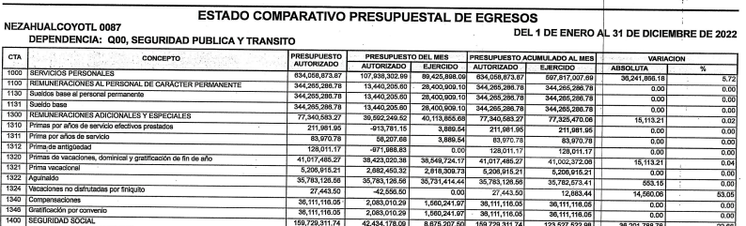

* Oficio número IMM/306/2023, emitido por la Directora del Instituto Municipal de la Mujer, a través del cual informa al Titular de la Unidad de Transparencia que, se ratifica en todo su contenido la información proporcionada en respuesta primigenia.

Ahora bien, resulta oportuno resaltar que, de las razones o motivos de inconformidad señaladas por el particular, se advierte que refirió que requería que se le informara el procedimiento para la consulta de forma periódica de la información solicitada, al señalar “***Asimismo, solicito de la manera más atenta del sujeto obligado, tenga a bien informarme en dónde puedo consultar de manera periódica la información requerida.***”. Al respecto, dichas peticiones son improcedentes debido a que no se realizó al momento de generar su solicitud de acceso a la información pública, pues se reitera que la misma se llevó a cabo al expresar sus razones o motivos de inconformidad. Por tanto, se estima que dichos requerimientos de la parte Recurrente es una ampliación a su solicitud de información o ***plus petitio*;** esto es, que se adhirió información que no había sido solicitada, por tanto, dichas manifestaciones, al haber sido realizadas en un momento posterior al ingreso de la solicitud original, devienen infundadas, debido a que al ser requerimientos que no se plantearon ante el Sujeto Obligado al momento de realizar su solicitud de información, resulta injustificado examinar tales peticiones pues éstas no fueron del conocimiento del Sujeto Obligado, por lo que, no tuvo la oportunidad legal de analizarlas ni de pronunciarse sobre ellas.

Sirve de apoyo por analogía la siguiente tesis jurisprudencial número VI. 2º. A. J/7, publicada en el Semanario Judicial de la Federación y su gaceta, bajo el número de registro digital 178788, en la que se establece lo siguiente:

***CONCEPTOS DE VIOLACIÓN EN EL AMPARO DIRECTO. INOPERANCIA DE LOS QUE INTRODUCEN CUESTIONAMIENTOS NOVEDOSOS QUE NO FUERON PLANTEADOS EN EL JUICIO NATURAL.***

*Si en los conceptos de violación se formulan argumentos que no se plantearon ante la Sala Fiscal que dictó la sentencia que constituye el acto reclamado, los mismos son inoperantes, toda vez que resultaría injustificado examinar la constitucionalidad de la sentencia combatida a la luz de razonamientos que no conoció la autoridad responsable, pues como tales manifestaciones no formaron parte de la litis natural, la Sala no tuvo la oportunidad legal de analizarlas ni de pronunciarse sobre ellas.*

Por otra parte, en relación al requerimiento de la solicitud de información, referente al presupuesto asignado, ejercido y resultados obtenidos para la atención a la alerta de violencia de género contra las mujeres en el año 2022; una vez analizada la información que proporcionó **El Sujeto Obligado** en Informe Justificado, se estima que esta colmó los requerimientos originales formulados por el solicitante, en donde el Tesorero Municipal amplia su respuesta, señalando que, **el presupuesto asignado ejercido en atención de la alerta de género depende de la Dirección de Seguridad Pública**, remitiendo además el Estado Comparativo Presupuestal de Egresos de Seguridad Pública y Tránsito del 01 de enero al 31 de diciembre de 2022.

Por otra parte, se advierte que la Dirección General de Seguridad Ciudadana, ha remitido los montos del presupuesto asignado, ejercido, señalando que, en feminicidio se asignó un total de $3,728,638.82 y en Desaparición un total de $2,287,416.59, señalando además el presupuesto ejercido a cada acción implementada y los resultados obtenidos por cada una de ellas.

En ese sentido, el veintiocho de febrero de dos mil veinte se publicó el Acuerdo del Secretario de Justicia y Derechos Humanos pro el que se establecen los mecanismos para la operación de recursos para la atención de la Alerta de Violencia de Género contra las Mujeres por feminicidio en los 11 municipios objeto de la misma. Dicho acuerdo establece en sus artículos 1, 2 fracción VI y 12 lo siguiente:

***Artículo 1.*** *El presente Acuerdo tiene por objeto establecer las disposiciones, los procedimientos generales y los términos que para cada una de las fases deberán observar los municipios y las instituciones estatales para acceder y ejercer, de manera eficiente, eficaz y transparente, los recursos que destina el Estado en el Presupuesto de Egresos del Gobierno del Estado de México para el ejercicio fiscal 2020, para la atención a la declaratoria.*

***Artículo 2****. Para efectos del presente Acuerdo, se entenderá por:*

*(…)*

***VI. Municipios Alertados: A los municipios de Chalco, Chimalhuacán, Cuautitlán Izcalli, Ecatepec de Morelos, Ixtapaluca, Naucalpan de Juárez, Nezahualcóyotl, Tlalnepantla de Baz, Toluca de Lerdo, Tultitlán y Valle de Chalco Solidaridad****, que han sido declarados con Alerta por Feminicidio, y*

*(…)*

***Artículo 12.******Son condiciones para la asignación de los recursos a los Municipios Alertados****:*

***I.******Que las actividades sean encaminadas a la atención de la Alerta por Feminicidio****;*

***II.*** *Que la certificación sea impartida a las instituciones de cada Municipio Alertado que incidan en los ejes de la Declaratoria: seguridad, justicia y prevención;*

***III.*** *Que los Municipios Alertados cumplan con la entrega del Expediente Técnico y el Plan de Actividades en los plazos señalados, y*

***IV.*** *Que el destino del equipamiento sea exclusivo para la atención de las acciones señaladas en el Artículo Noveno en los presentes mecanismos.*

Por lo anterior, al proporcionar la información relacionada con el presupuesto asignado y ejercido en atención a la alerta de feminicidio y desaparición, se tienen por colmadas las pretensiones del Recurrente.

En ese mismo contexto, el artículo 12 de la Ley de Transparencias y Acceso a la Información Pública del Estado de México y Municipios, establece que los sujetos obligados proporcionarán la información pública que se les requiera y esta obre en sus archivos, mismo precepto que a continuación se transcribe:

“***Artículo 12.*** *Quienes generen, recopilen, administren, manejen, procesen, archiven o conserven información pública serán responsables de la misma en los términos de las disposiciones jurídicas aplicables.*

***Los sujetos obligados sólo proporcionarán la información pública que se les requiera y que obre en sus archivos*** *y en el estado en que ésta se encuentre. La obligación de proporcionar información no comprende el procesamiento de la misma, ni el presentarla conforme al interés del solicitante; no estarán obligados a generarla, resumirla, efectuar cálculos o practicar investigaciones.”*

Bajo ese tenor, es evidente que toda la información generada, obtenida, adquirida, transformada, administrada o en posesión de los sujetos obligados es pública y accesible de manera permanente a cualquier persona, empero, en los términos que establezca la normatividad aplicable, conminando a los sujetos obligado a sólo proporcionar la información que se les requiera y que obre en sus archivos y en el estado en que ésta se encuentre, sin que se comprenda el procesamiento de la misma, el presentarla conforme al interés del solicitante, ni generarla, resumirla, efectuar cálculos o practicar investigaciones.

En esa virtud, del análisis efectuado a las manifestaciones esgrimidas mediante su informe justificado, se advierte que **El Sujeto Obligado** colma en su totalidad lo solicitado por la particular, como se desarrolló en los párrafos anteriores.

En síntesis, el derecho de acceso a la información pública se satisface en aquellos casos en que se entregue el soporte documental en que conste la información pública, toda vez que, los Sujetos Obligadosno tienen el deber de generar, poseer o administrar la información pública con el grado de detalle solicitado; esto es, que no tienen el deber de generar un documento *ad hoc*, para satisfacer el derecho de acceso a la información pública.

Como apoyo a lo anterior, es aplicable el Criterio 03-17, emitido por el Instituto Nacional de Transparencia, Acceso a la Información y Protección de Datos Personales, que dice:

*“****No existe obligación de elaborar documentos ad hoc para atender las solicitudes de acceso a la información.*** *Los artículos 129 de la Ley General de Transparencia y Acceso a la Información Pública y 130, párrafo cuarto, de la Ley Federal de Transparencia y Acceso a la Información Pública, señalan que los sujetos obligados deberán otorgar acceso a los documentos que se encuentren en sus archivos o que estén obligados a documentar, de acuerdo con sus facultades, competencias o funciones, conforme a las características físicas de la información o del lugar donde se encuentre. Por lo anterior, los sujetos obligados deben garantizar el derecho de acceso a la información del particular, proporcionando la información con la que cuentan en el formato en que la misma obre en sus archivos; sin necesidad de elaborar documentos ad hoc para atender las solicitudes de información.*

*Resoluciones:*

*• RRA 0050/16. Instituto Nacional para la Evaluación de la Educación. 13 julio de 2016. Por unanimidad. Comisionado Ponente: Francisco Javier Acuña Llamas.*

*• RRA 0310/16. Instituto Nacional de Transparencia, Acceso a la Información y Protección de Datos Personales. 10 de agosto de 2016. Por unanimidad. Comisionada Ponente. Areli Cano Guadiana.*

*• RRA 1889/16. Secretaría de Hacienda y Crédito Público. 05 de octubre de 2016. Por unanimidad. Comisionada Ponente. Ximena Puente de la Mora.”*

Aunado a lo antes expuesto, la respuesta emitida por **El Sujeto Obligado** tiene la presunción legal de ser verídica, considerado que fue emitida por un servidor público en ejercicio de sus funciones, lo que conlleva la presunción de veracidad de todo acto administrativo.

Adicionalmente, es de destacar que este Órgano Garante no está facultado para manifestarse sobre la veracidad de lo afirmado por parte del **Sujeto Obligado** pues no existe precepto legal alguno en la Ley de la materia que lo faculte para ello.

Lo anterior se robustece con lo plasmado en el criterio 31-10 emitido por el entonces Instituto Federal de Acceso a la Información y Protección de Datos (IFAI) ahora Instituto Nacional de Transparencia, Acceso a la Información, y Protección de Datos Personales (INAI), que lleva por rubro y texto los siguientes:

*“****El Instituto Federal de Acceso a la Información y Protección de Datos no cuenta con facultades para pronunciarse respecto de la veracidad de los documentos proporcionados por los sujetos obligados.*** *El Instituto Federal de Acceso a la Información y Protección de Datos es un órgano de la Administración Pública Federal con autonomía operativa, presupuestaria y de decisión, encargado de promover y difundir el ejercicio del derecho de acceso a la información; resolver sobre la negativa de las solicitudes de acceso a la información; y proteger los datos personales en poder de las dependencias y entidades. Sin embargo, no está facultado para pronunciarse sobre la veracidad de la información proporcionada por las autoridades en respuesta a las solicitudes de información que les presentan los particulares, en virtud de que en los artículos 49 y 50 de la Ley Federal de Transparencia y Acceso a la Información Pública Gubernamental no se prevé una causal que permita al Instituto Federal de Acceso a la Información y Protección de Datos conocer, vía recurso revisión, al respecto.”*

En esa tesitura, de acuerdo a lo inmerso en el expediente que nos ocupa se advierte que **El Sujeto Obligado** ha modificado el acto, informando a través del Tesorero Municipal que, el presupuesto asignado ejercido en atención de la alerta de género depende de la Dirección de Seguridad Pública remitiendo Estado Comparativo Presupuestal de Egresos de Seguridad Pública y Tránsito del 01 de enero al 31 de diciembre de 2022, así como el presupuesto asignado, ejercido y resultados obtenidos para la atención a la alerta de violencia de género contra las mujeres en el año 2022, como ya ha sido demostrado en los párrafos que anteceden.

Hasta lo aquí expuesto, se concluye que **El Sujeto Obligado** satisfizo el derecho de acceso a la información mediante la respuesta primigenia y la modificación de la misma en su informe justificado, actualizándose la fracción III, del arábigo 192, de la Ley de Transparencia vigente en la entidad, por darse por satisfechos los elementos que integran dicha hipótesis, a saber:

1. El primero de ellos es que el sujeto obligado responsable del acto lo modifique o revoque, lo que se demuestra con las documentales remitidas en el informe justificado de fecha **siete de julio de dos mil veintitrés**, el cual deviene de la autoridad quien emitió el acto impugnado.
2. Por lo que hace al segundo elemento inmerso en el numeral en comento, se requiere que el recurso de revisión se quede sin materia, lo cual se actualiza con las líneas argumentativas inmersas en el presente considerando, atendiendo a que la materia del recurso de revisión se hizo consistir en proporcionar el presupuesto asignado, ejercido y resultados obtenidos para la atención a la alerta de violencia de género contra las mujeres en el año 2022; lo que se vio superado con los documentos electrónicos señalados en el inciso anterior.

En conclusión, la ley de la materia establece en la fracción III, del artículo 192, de la Ley de Transparencia vigente en la entidad, que a la letra establecen:

***“Artículo 192. El recurso será sobreseído, en todo o en parte, cuando una vez admitido, se actualicen alguno de los siguientes supuestos****:*

1. *El recurrente se desista expresamente del recurso;*
2. *El recurrente fallezca o, tratándose de personas jurídicas colectivas, se disuelva;*
3. ***El sujeto obligado responsable del acto lo modifique o revoque de tal manera que el recurso de revisión quede sin materia****;*
4. *Admitido el recurso de revisión, aparezca alguna causal de improcedencia en los términos de la presente Ley; y*
5. *Cuando por cualquier motivo quede sin materia el recurso.”*

Por lo que hace a los requisitos de procedencia del sobreseimiento en términos del artículo 192, de la Ley de Transparencia estatal se establece lo siguiente:

1. Mediante acuerdo de fecha **cuatro de julio de dos mil veintitrés**, el Comisionado **José Martínez Vilchis**, admitió a trámite el recurso de revisión que nos ocupa.
2. Lo esgrimido por **El Recurrente** dentro del recurso de revisión impugnado queda sin materia, toda vez que **El Sujeto Obligado** colmó el derecho de acceso a la información del **Recurrente**,ello al modificar su respuesta primigenia, mediante la información remitida en su informe justificado, en fecha **siete de julio de dos mil veintitrés**.
3. El recurso  **03695/INFOEM/IP/RR/2023**, no actualiza ninguna hipótesis de las inmersas en el numeral 179, de la Ley en materia vigente en la entidad.

Es importante resaltar a manera de analogía que la Suprema Corte de Justicia de la Nación mediante el número 2 de la Serie *Estudios Introductorios sobre el Juicio de Amparo* relativo a *LA IMPROCEDENCIA DE LA ACCIÓN DE AMPARO* definió a la improcedencia del amparo como la institución jurídica procesal en la que, al actualizarse ciertas circunstancias previstas en la Constitución Federal, en la Ley de Amparo o en la Jurisprudencia, el órgano jurisdiccional se ve impedido para analizar y resolver el fondo del asunto y que la causa de improcedencia puede tenerse por acreditada desde el momento en que se presenta la demanda de amparo, **lo que generará que la demanda sea desechada; o bien, después de admitida la demanda, lo que tendrá como consecuencia que se sobresea en el juicio.**

Por lo tanto, en mérito de lo expuesto en líneas anteriores, **con fundamento en la fracción III del artículo 192,** de la Ley de Transparencia y Acceso a la Información Pública del Estado de México y Municipios, se **SOBRESEE** el recurso de revisión **03695/INFOEM/IP/RR/2023**, que ha sido materia del presente fallo.

Por lo antes expuesto y fundado es de resolverse y,

**SE RESUELVE**

**PRIMERO**. Se **SOBRESEE** el recurso de revisión número **03695/INFOEM/IP/RR/2023**, porque al modificar la respuesta el recurso quedó sin materia conforme a lo dispuesto en el artículo 192 fracción III de la Ley de Transparencia y Acceso a la Información Pública del Estado de México y Municipios, en términos del Considerando **TERCERO** de la presente resolución.

**SEGUNDO.** **NOTIFÍQUESE** vía Sistema de Acceso a la Información Mexiquense (**SAIMEX)**, la presente resolución al Titular de la Unidad de Transparencia del **Sujeto Obligado**.

**TERCERO. NOTIFÍQUESE** al **Recurrente** la presente resolución vía Sistema de Acceso a la Información Mexiquense (**SAIMEX**) y hágase de su conocimiento que en caso de que considere que le causa algún perjuicio, podrá promover el Juicio de Amparo en los términos de las leyes aplicables, de acuerdo a lo estipulado por el artículo 196 de la Ley de Transparencia y Acceso a la Información Pública del Estado de México y Municipios.

ASÍ LO ACORDÓ, POR UNANIMIDAD DE VOTOS, EL PLENO DEL INSTITUTO DE TRANSPARENCIA, ACCESO A LA INFORMACIÓN PÚBLICA Y PROTECCIÓN DE DATOS PERSONALES DEL ESTADO DE MÉXICO Y MUNICIPIOS, CONFORMADO POR LOS COMISIONADOS JOSÉ MARTÍNEZ VILCHIS, MARÍA DEL ROSARIO MEJÍA AYALA, SHARON CRISTINA MORALES MARTÍNEZ, LUIS GUSTAVO PARRA NORIEGA Y GUADALUPE RAMÍREZ PEÑA; EN LA TERCERA SESIÓN ORDINARIA CELEBRADA EL TREINTA Y UNO DE ENERO DE DOS MIL VEINTICUATRO, ANTE EL SECRETARIO TÉCNICO DEL PLENO, ALEXIS TAPIA RAMÍREZ.----------------------------------------------------------------------------------------------------------------------------------------------------------------------------------------------------------------------------------------------------------------------------------------------------------------------------------------------------------------------------------------------------------------------------------------------------------------------------------------------------------------------------------------------------------------------------------------------------------------------------------------------------------------------------------------------------------------------------------------------------------------------------------------------------------------------------------------------------------------------------------------------------------------------------------------------------------------------------------------------------------------------------------------------------------------------------------------------------------------------------------------------------------------------------------------------------------------------------------------------------------------------------------------------------------------------------------------------------------------------------------- ------------------------------------------------------------------------------------------------------------------------------------------------------------------------------------------------------------------------------------------------------------------------------------------------------------------------------------------------------------

JMV/CCR/EJDG

1. ***IMPROCEDENCIA Y SOBRESEIMIENTO EN EL JUICIO DE AMPARO. LAS CAUSAS PREVISTAS EN LOS ARTÍCULOS 73 Y 74 DE LA LEY DE LA MATERIA, RESPECTIVAMENTE, NO SON INCOMPATIBLES CON EL ARTÍCULO 25.1 DE LA CONVENCIÓN AMERICANA SOBRE DERECHOS HUMANOS.***

   *Del examen de compatibilidad de los artículos*[*73 y 74 de la Ley de Amparo*](javascript:AbrirModal(1))*con el artículo*[*25.1 de la Convención Americana sobre Derechos Humanos*](javascript:AbrirModal(2))***no se advierte que el derecho interno desatienda los estándares que pretenden proteger los derechos humanos en dicho tratado, por regular causas de improcedencia y sobreseimiento que impiden abordar el estudio de fondo del asunto en el juicio de amparo,*** *en virtud de que el propósito de condicionar el acceso a los tribunales para evitar un sobrecargo de casos sin mérito, es en sí legítimo, por lo que esa compatibilidad, en cuanto a los requisitos para la admisibilidad de los recursos dependerá, en principio, de los siguientes criterios: no pueden ser irracionales ni de tal naturaleza que despojen al derecho de su esencia, ni discriminatorios y, en el caso, la razonabilidad de esas causas se justifica por la viabilidad de que una eventual sentencia concesoria tenga un ámbito de protección concreto y no entre en conflicto con el orden jurídico, no son de tal naturaleza que despojen al derecho de su esencia ni tampoco son discriminatorias, pues no existe alguna condicionante para su aplicabilidad, en función de cuestiones personales o particulares del quejoso. Por tanto, las indicadas causas de improcedencia y sobreseimiento no son incompatibles con el citado precepto 25.1, pues no impiden decidir sencilla, rápida y efectivamente sobre los derechos fundamentales reclamados como violados dentro del juicio de garantías.*